**Hallo liebe Volontär:innen,**  
ich freue mich darauf, mit euch einen Workshop zum Thema Datenjournalismus (DDJ = data driven journalism) zu machen. Peter Schneider wird auch dabei sein für den Bereich Datawrapper.

**Wir werden in einem Google-Drive-Ordner arbeiten - stellt bitte sicher, dass ihr einen Google Account habt.**

**Und wir werden in einem Miro-Board arbeiten: Falls ihr schon ein Konto habt, könnt ihr gerne das verwenden. Sonst einen Account erstellen oder mit Google anmelden etc.**

Für die Vorstellungsrunde wäre es großartig, wenn ihr folgendes vorbereitet:   
  
**Stellt euch selbst in 3 Zahlen oder 3 Charts vor!**

Zeitaufwand für Euch: max. 1 Stunde  
  
Das kann alles sein, von äußerlichen Merkmalen, über die Filme, die ihr am häufigsten gesehen habt, euren Lieblings-Eissorten oder der Einwohnerzahl in eurem Heimatort. Das Ganze soll nicht in Arbeit ausarten, sondern eher euer “in Daten denken” anregen. Die Daten könnt ihr im Internet recherchieren, ihr könnt die Daten aber auch frei erfinden und eher eine “gefühlte Wahrheit” abbilden (siehe Beispiele unten).

Auch in der Darstellung seid ihr frei. Ihr könnt gerne mit der Hand zeichnen, Excel oder Google Spreadsheets benutzen oder ein Visualisierungstool verwenden (kostenfreie Version):  
  
<https://www.canva.com/> - Design-Tool für Social Media und Infografiken

<https://infogram.com/> - Tool für interaktive Datenvisualisierungen

<https://www.datawrapper.de/> - Standard Datenvisualisierungstool, wird im WDR verwendet, lernt ihr im Workshop kennen  
  
Im Seminar ladet ihr dann eure Grafiken für die Vorstellungsrunde ins Miro-Board hoch.

Beispiel 1 - nur Zahlen:

Tierische Lebensmittel in meinem Haushalt: 0

Zigaretten pro Tag: 0

Sehdauer Netlify: 80 h / Woche

| Beispiel 2: gezeichnet | Beispiel 3: gefühlte Wahrheit |
| --- | --- |
|  |  |

**Patricia Ennenbach, Referentin**

Daten hier recherchiert:   
<https://de.statista.com/statistik/daten/studie/1825/umfrage/koerpergroesse-nach-geschlecht/#professional>  
<http://appsso.eurostat.ec.europa.eu/nui/submitViewTableAction.do>  
  
Mit Canva visualisiert:   
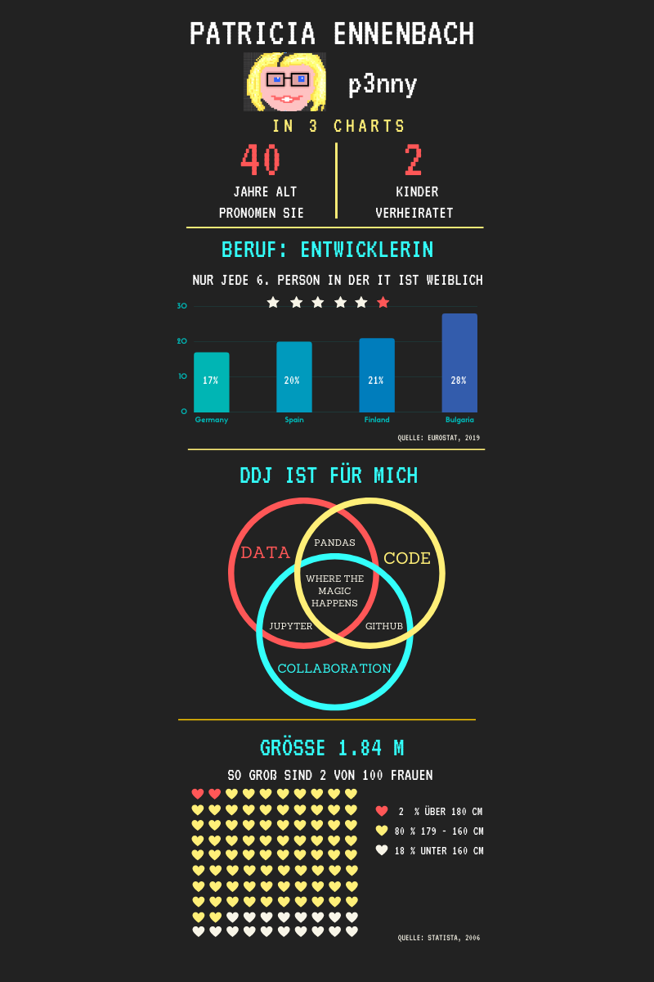https://www.canva.com/design/DAEZS2ENmBU/o0CYqGDAyPEAzHChQDrf0w/view?website#2

Hier könnt ihr eure Vorstellungs-Charts eintragen:

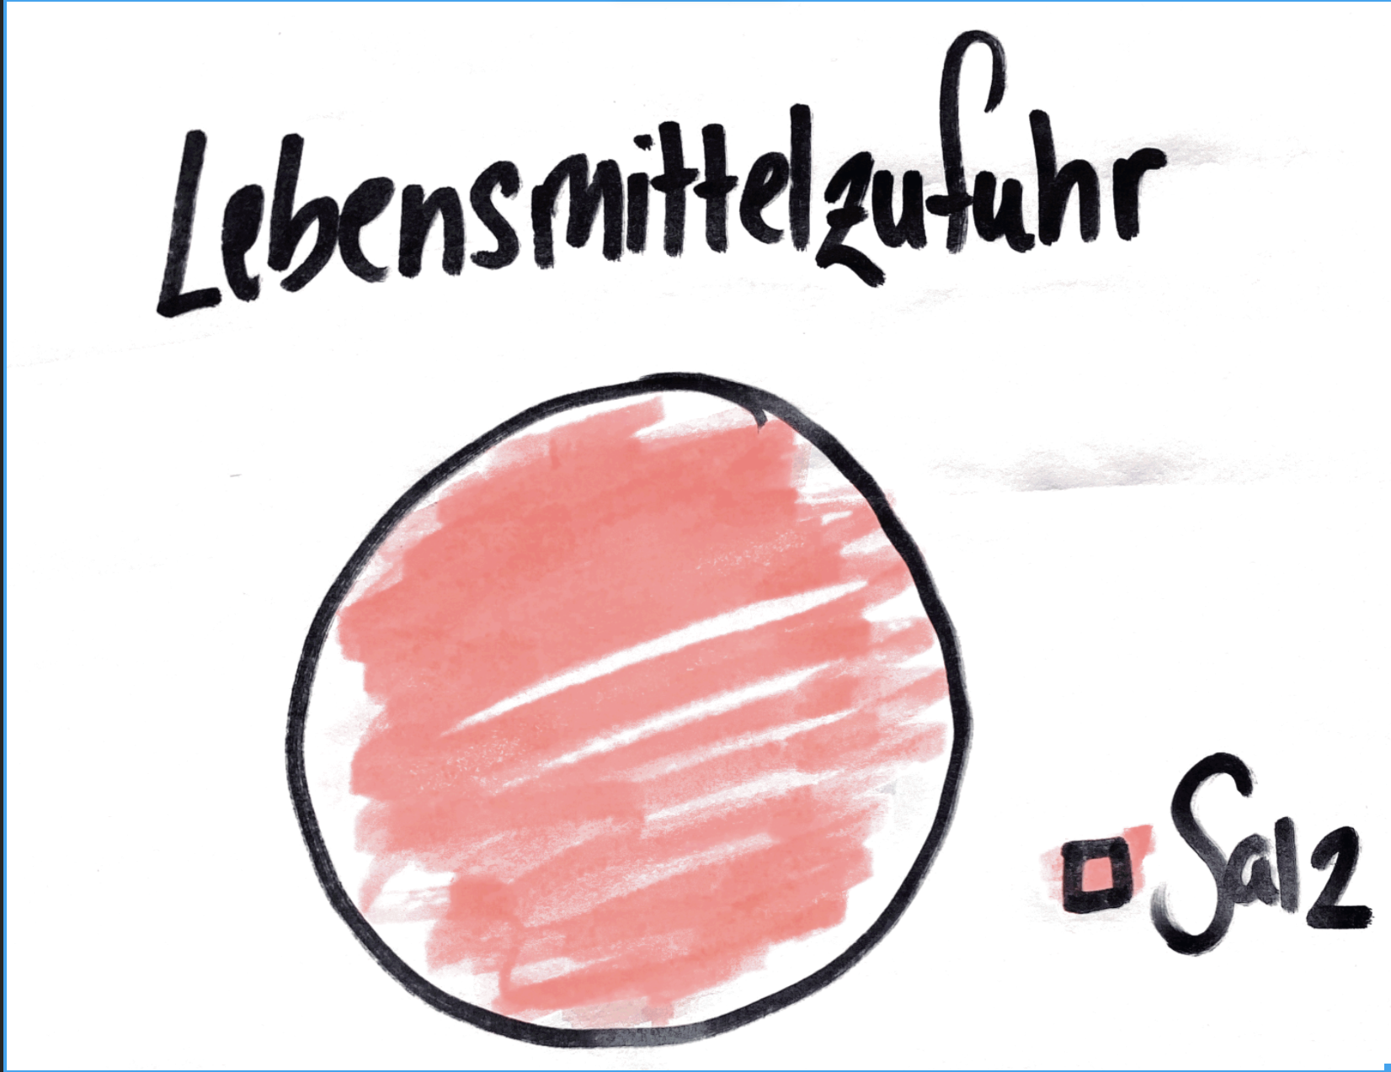

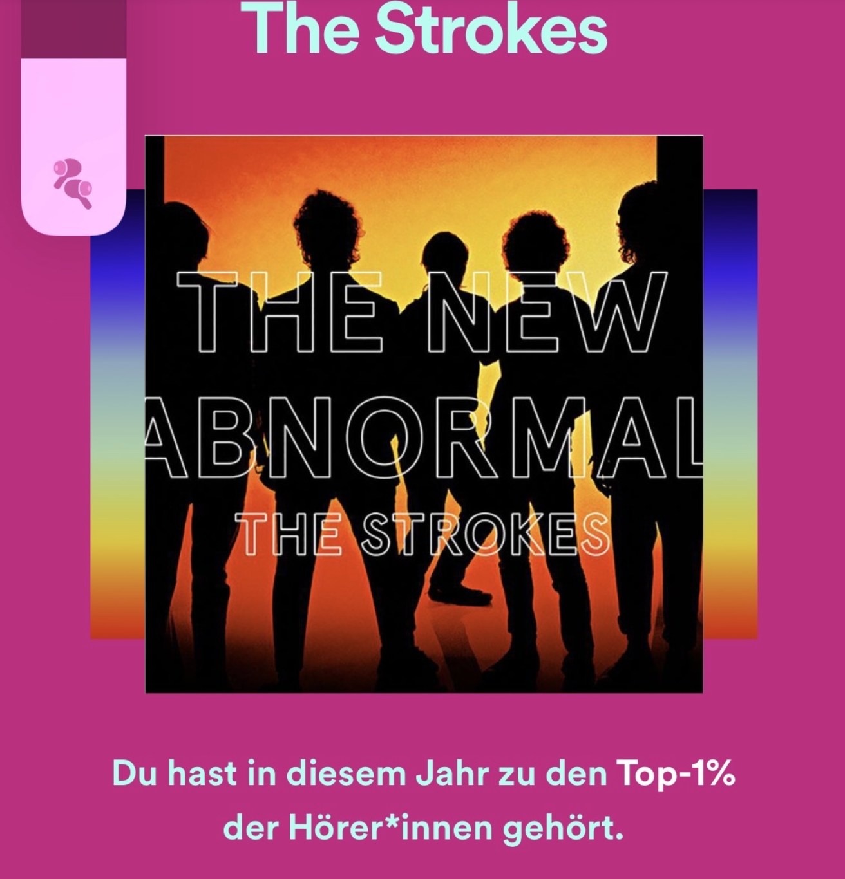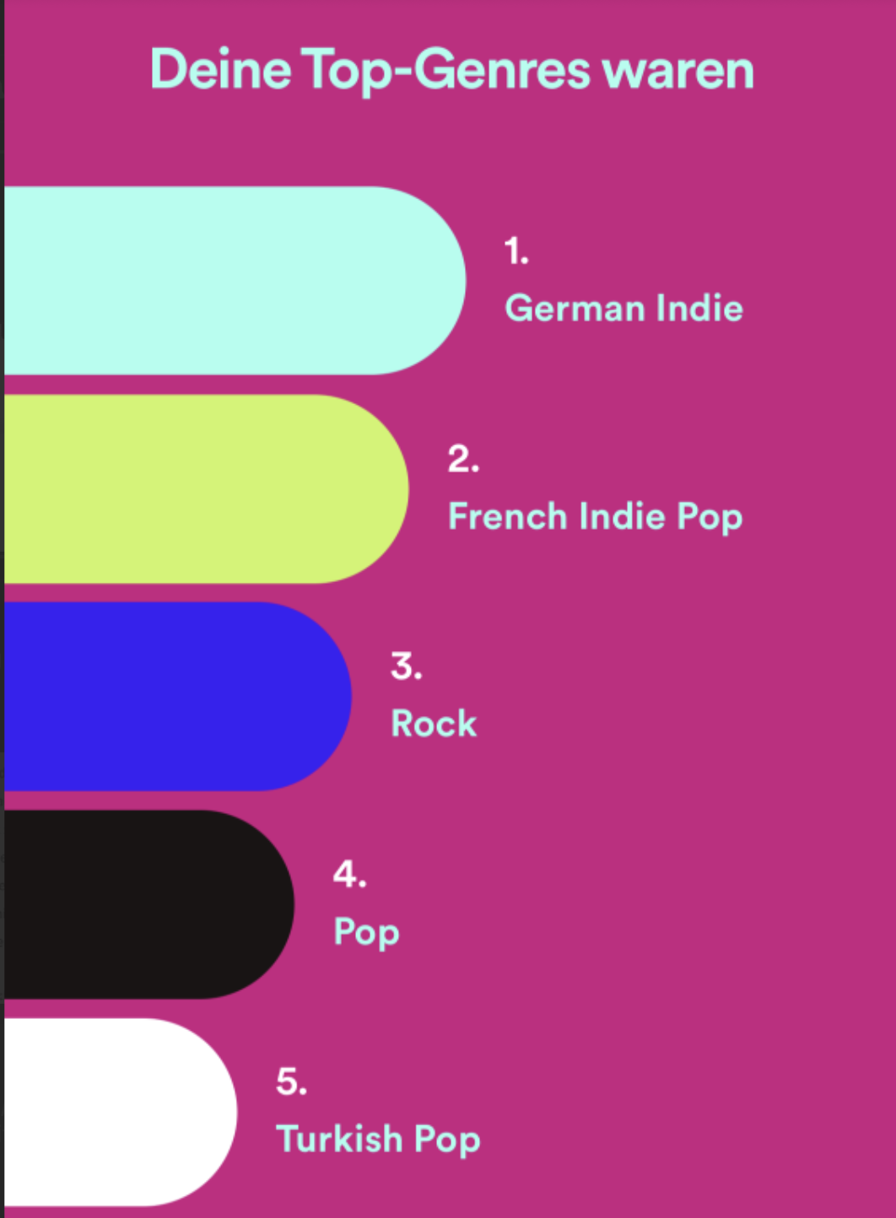

**Paul Materne**

1. **Gefühlte Wahrheit** 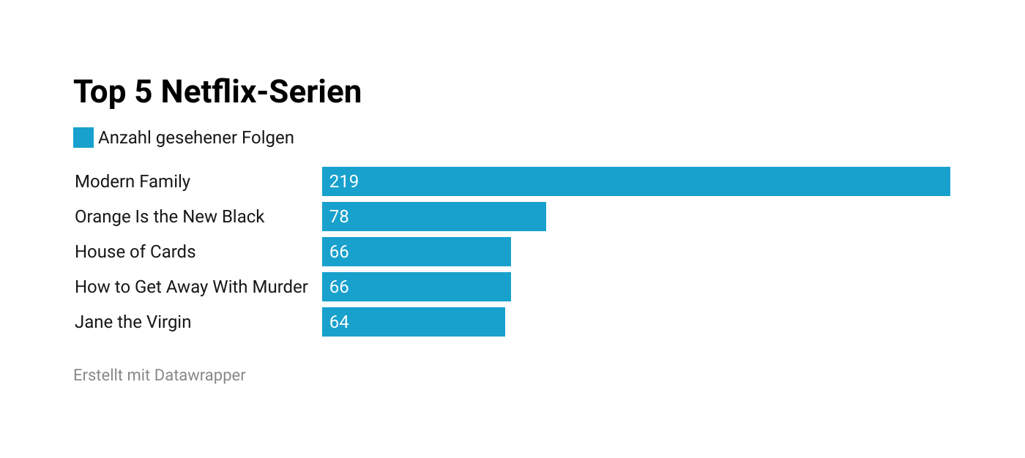

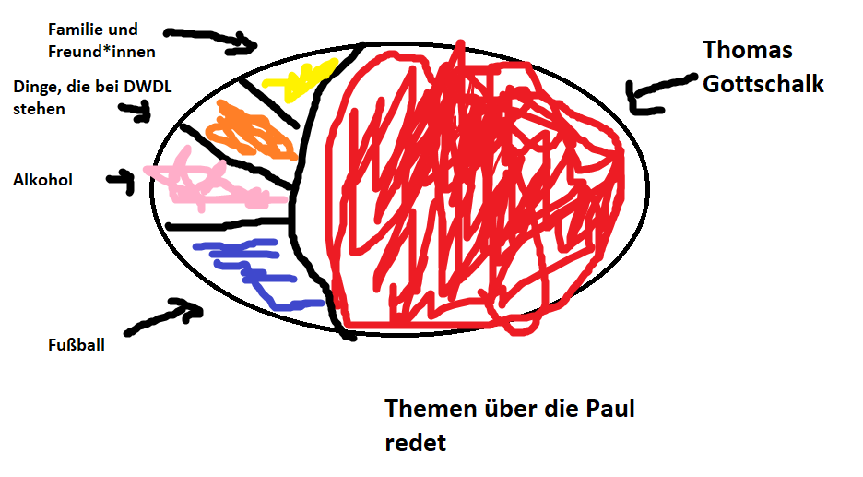

1. **Meine Blutgruppe: Blutgruppe B Rh-negativ**

Häufigkeit in Deutschland: 2 %

(Quelle: https://www.sbk.org/magazin/goldenes-blut-das-seltenste-blut-der-welt/)

1. **Belastbare Zahlen über meine Heimatstadt Northeim**

Der Landkreis Northeim gehört der Fläche (1 267 qkm) und auch

der Einwohnerzahl (Ende 2004: 147 772 Einw.) nach zu den mittelgroßen

Kreisen in Niedersachsen.

it 116 Einw./km2 wird der Landesdurchschnitt

(168 Einw./km2) deutlich unterschritten. Begrenzt

durch die Landkreise Holzminden, Hildesheim, Goslar, Osterode

am Harz und Göttingen sowie durch den hessischen Kreis Kassel

und den westfälischen Kreis Höxter, erstreckt er sich über rund 50

km von der Oberweser bis fast an den westlichen Harzrand. Die

höchste Erhebung des Kreisgebietes befindet sich auf dem Buntsandsteingewölbe

des Sollings mit 528 m NN (Große Blöße). Der

tiefste Punkt dagegen wird im Leinetalgraben erreicht (an der

Kreisgrenze nördlich Kreiensens mit 99 m NN).

-> mehr Infos in einer 6 seitigen PDF auf der Internetseite des Landkreis Northeim

**René Bucken**

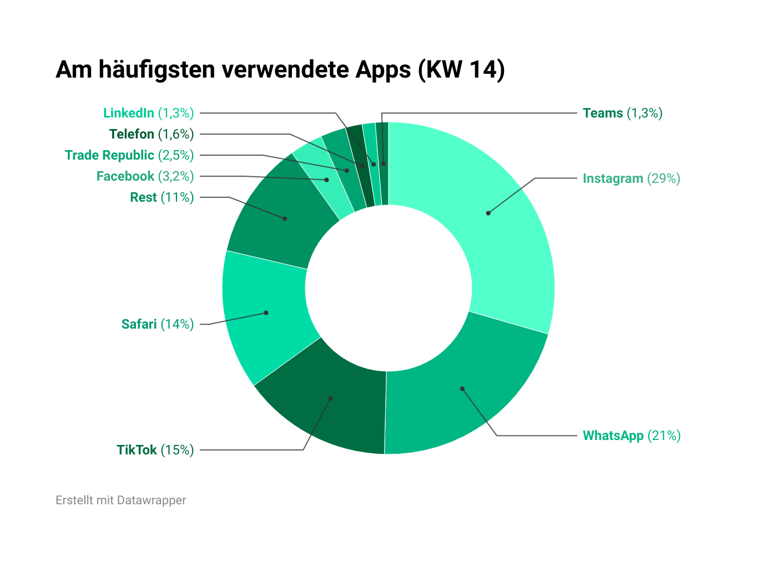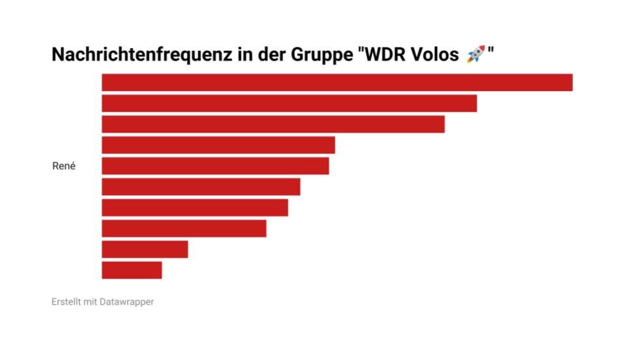

## Patrick Wira

1)

2) Hier die knallharten Fakten zu dem Podcast, den ich mit einem guten Freund mache. Und ja, fast zwei Drittel der Hörer:innen sind weiblich. Liegt vermutlich an seinem guten Aussehen, anders kann ich es mir nicht erklären.

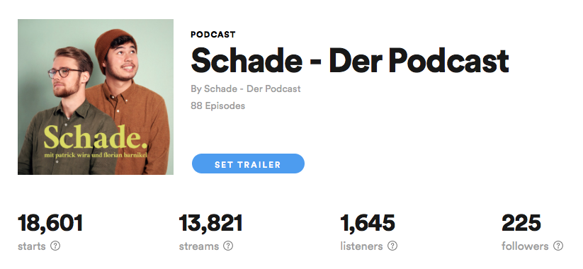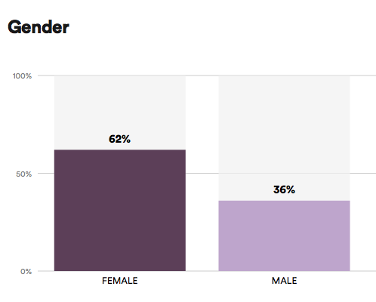

3) Trotz Dorfkindvergangenheit habe ich irgendwie absurd viele Verwandte in anderen Ländern. Hab die hier mal in eine Weltkarte eingetragen. Grüße vom siebenbürgisch-indonesischen Volontär!

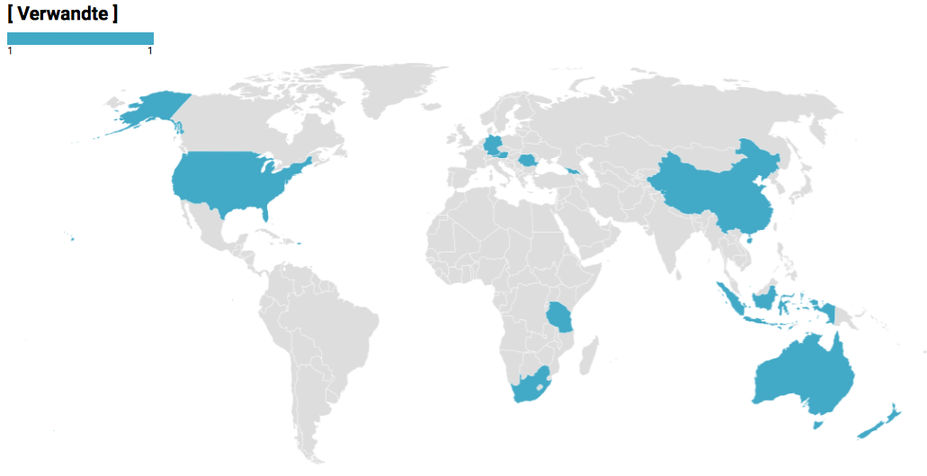

# Rihan Rodosthenous

1. Alter: 30, ethnische Zusammensetzung: 50% syrisch-kurdisch, 50% syrisch-arabisch,

Einwohnerzahl der Heimatstadt: 327.258, Gesamtfläche: 141,1 Quadratkilometer

Bebaute Fläche: 46,7 Quadratkilometer, also ein Drittel des Stadtgebietes (33,1 Prozent), Wald dehnt sich auf 39,8 Quadratkilometern aus.

Quellen:

“Geburtsurkunde Rihan Jawich” - published 26.02.1991

[www.google.de](http://www.google.de)

<https://www.bonn.de/service-bieten/aktuelles-zahlen-fakten/bonn-in-zahlen.php>

1. 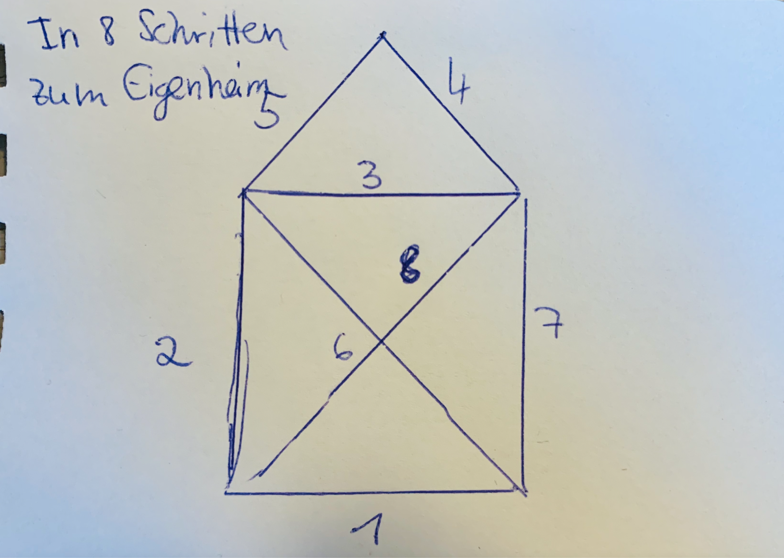

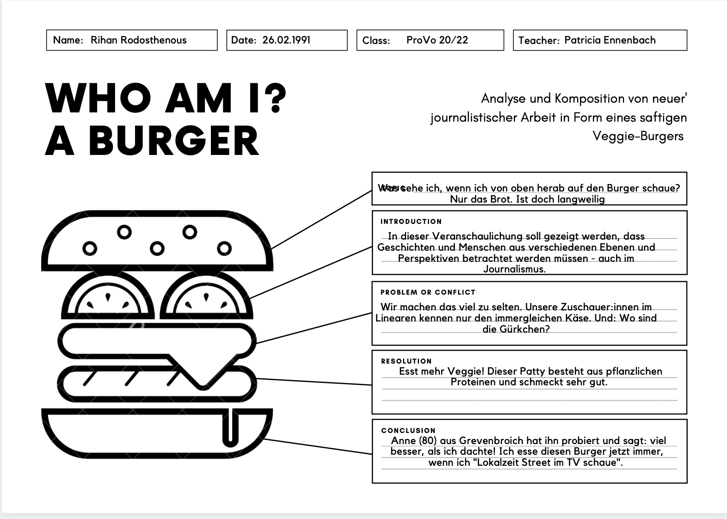

**Christian Hoch**

**1: 4 -** Quersumme meines Alters

**2: 40**

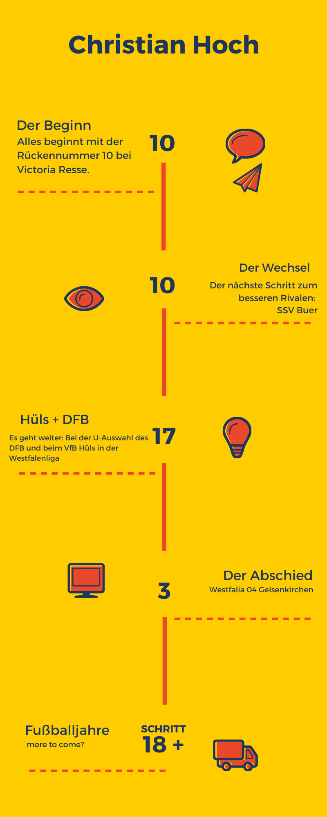

**3: 3 -** Anzahl meiner Augenfarben

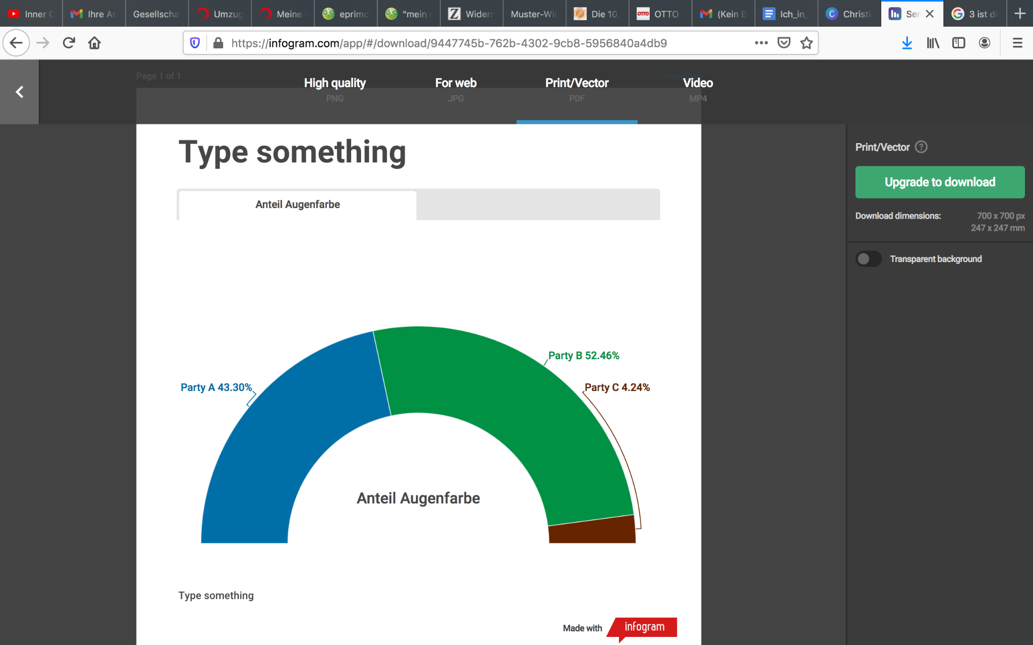

**Marspet:**

1. **Mai, 2000: Mit Mutter und Bruder nach Deutschland geflüchtet**

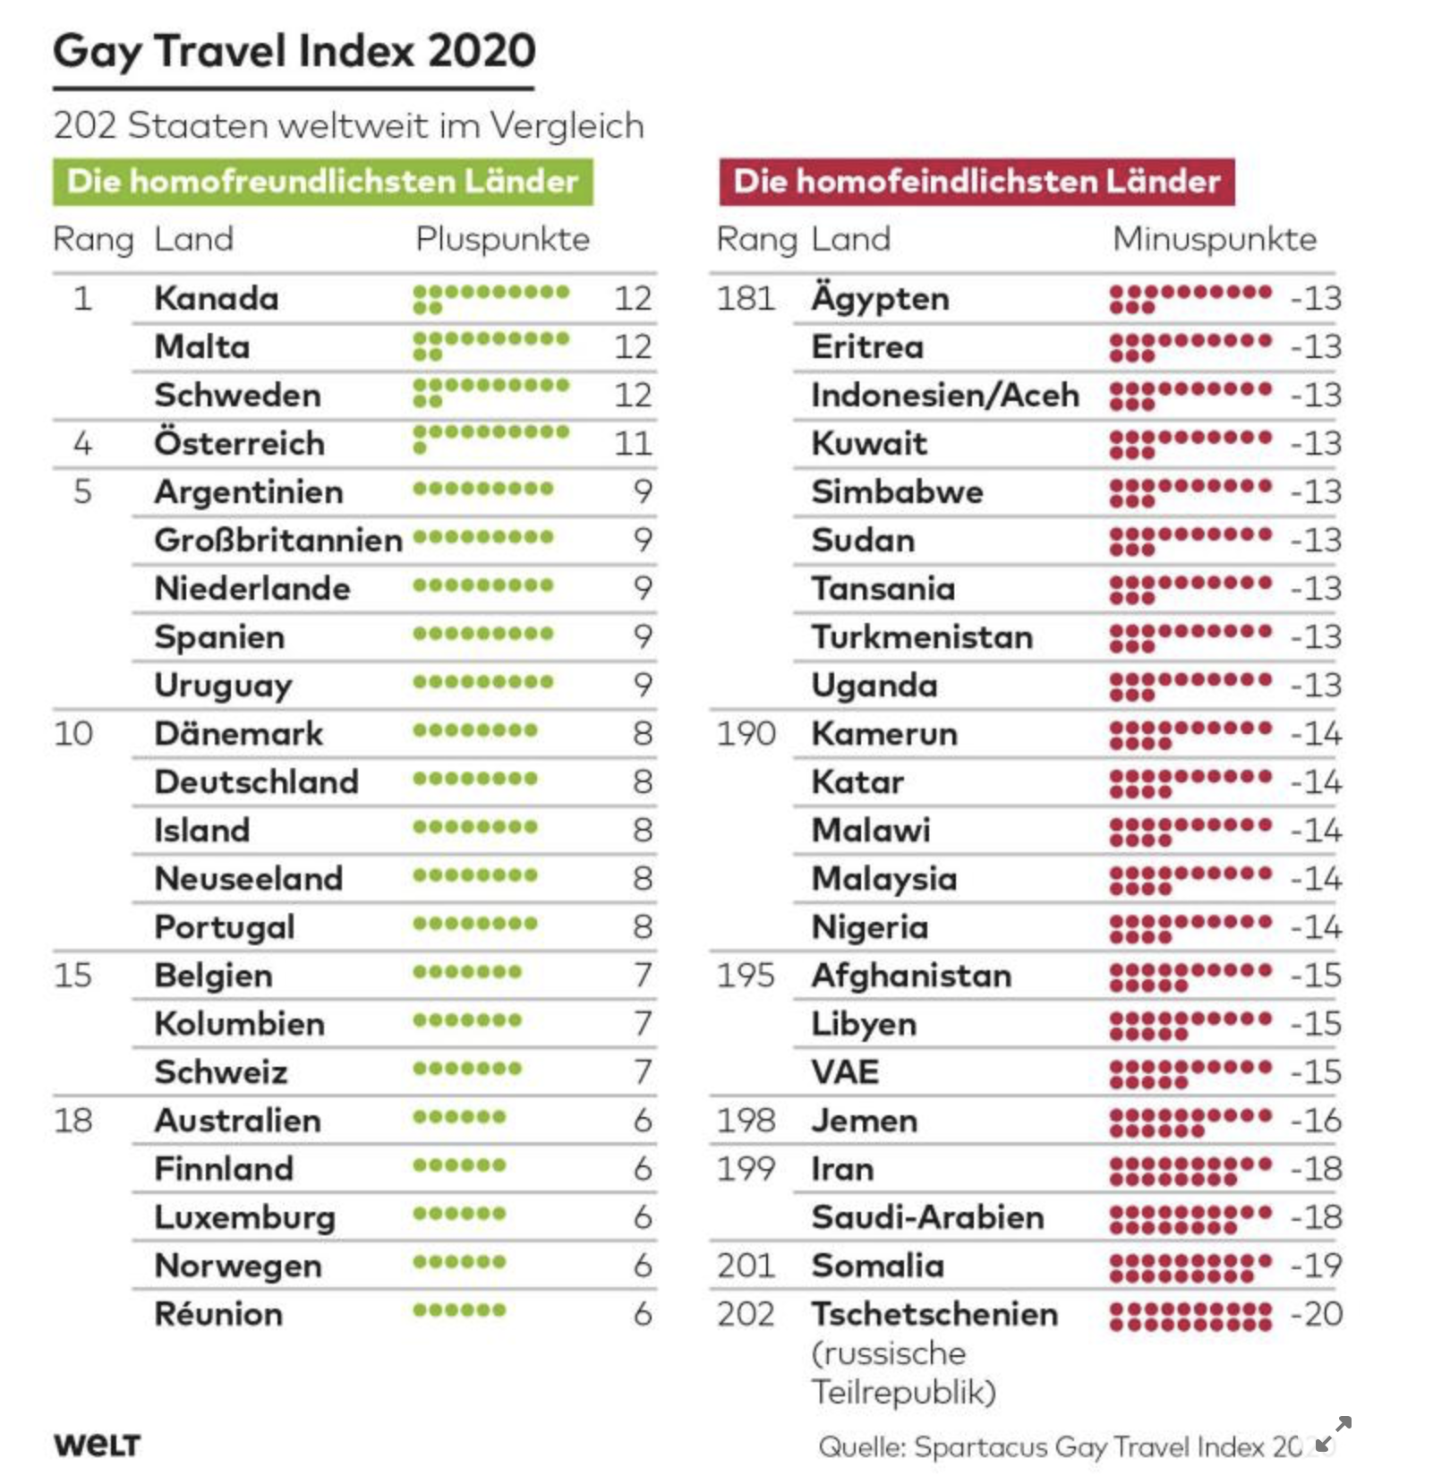

1. **1956** fand zum ersten Mal der Eurovision Song Contest statt (von dem ich ein großer Fan bin). Und wurde seitdem 64 Mal veranstaltet. Letztes Jahr war das erste Mal, dass er ausfallen musste.